Tapasztalati képlet
Csak alkotó atomok aránya

Összegképlet
Megmutatja, hogy a vegyület egy molekulája hány atomot tartalmaz az egyes alkotóelemekből

Szerkezeti képlet
Az alkotó atomok számán kívül az atomok kapcsolódását is megmutatja.

Tapasztalati képlet | Összegképlet | Szerkezeti képlet
CH₃ | C₂H₆
   | | |  | | |  | |
  ⎯ | C | ⎯ | C | ⎯ | C | ⎯
   | | |  | | |  | |
CH₂ | C₂H₄  C₃H₆  … | 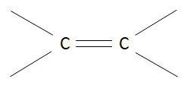  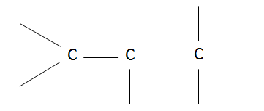  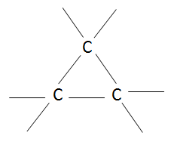

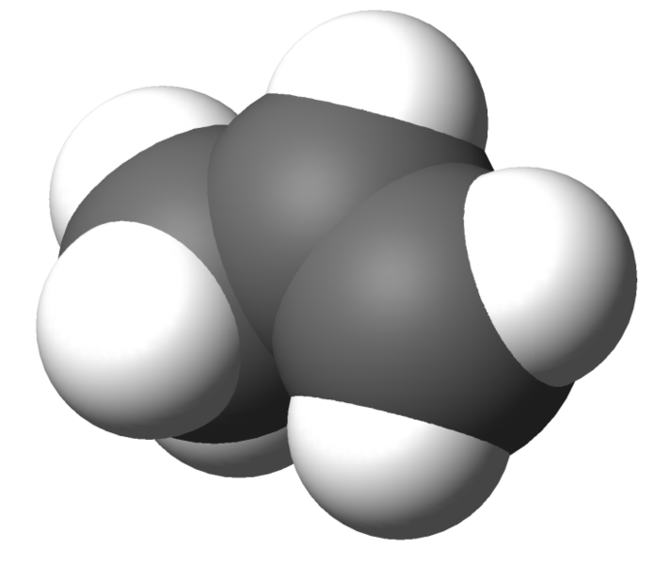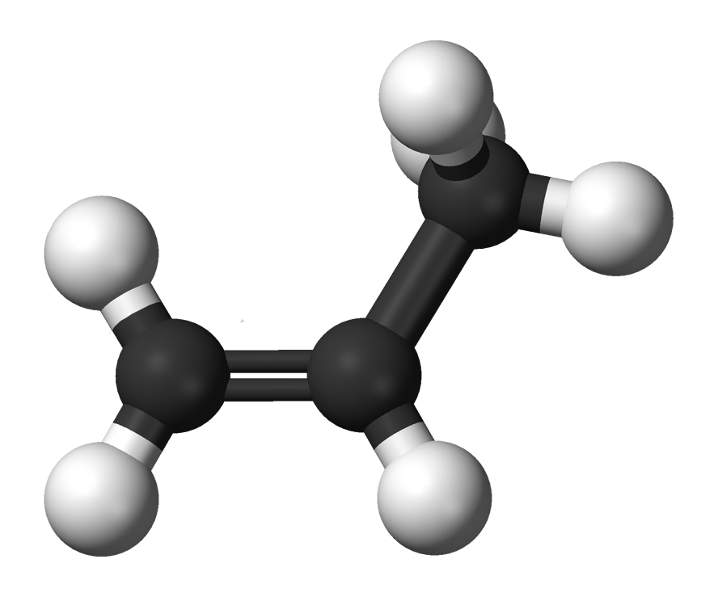

Izomer: azonos összegképletű, de eltérő szerkezetű vegyületek.

és

Konstitúció: atomok kapcsolódási sorrendje
Konstitúciós izomer: az atomok kapcsolódási sorrendje az eltérő

Azonos összegképlet, azonos szerkezeti képlet mégsem azonos molekulák.
Izomerek, de nem konstitúciós izomerek.

